1. 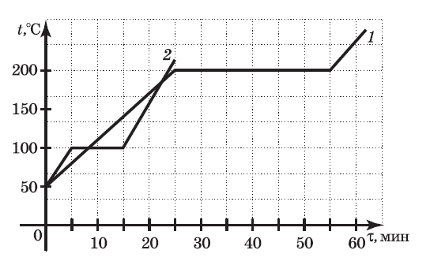На графике показаны кривые нагревания одинаковых масс двух разных жидкостей при одной и той же постоянной мощности подводимого количества теплоты. Чему равно отношение температуры кипения первой жидкости к температуре кипения второй жидкости в шкале Цельсия?
2. Тело брошено вертикально вверх со скоростью 30 м/с. Если принять потенциальную энергию тела в точке бросания равной нулю, то на какой высоте кинетическая энергия тела будет равна половине его потенциальной энергии?
3. В стакане с водой плавает кубик льда из такой же воды. Как изменится уровень воды в стакане после таяния льда? Температура жидкости постоянна.
4. Тело весом 10 Н полностью погружено в жидкость. Вес вытесненной жидкости 2 Н. Каково значение силы Архимеда и куда она направлена?
5. В медный стакан калориметра массой mкал = 0,2 кг, содержащий теплую воду массой mтеп.в = 0,2 кг, опустили кусок льда, имеющий температуру tхол.в = 0° С. Начальная температура калориметра с водой tтеп.в = 30° С. В момент времени, когда весь лед растаял, температура воды и калориметра стала равной tсмеси = 5° С. Рассчитайте массу льда. Удельная теплоемкость меди смеди = 390 Дж/(кг·°С), удельная теплоемкость воды своды = 4200 Дж/(кг·°С), удельная теплота плавления льда λльда = 3,35·105 Дж/кг. Потери тепла калориметром считать пренебрежимо малыми.
6. В калориметр, содержащий 100 г льда при 0 °С, впущен пар, имеющий температуру 100 °С. Сколько воды окажется в калориметре непосредственно после того, как весь лед растает? Удельная теплота парообразования воды при 100 °С равна 2,26 МДж/кг.
7. В воду массой 1 кг при 20 °С брошен комок мокрого снега массой 250 г. Весь снег растаял, общая температура стала равной 5 °С. Определите количество воды в комке снега. Удельная теплота плавления снега 334 кДж/кг.
8. Паскаль создал водяной барометр, аналогичный ртутному барометру. Какова примерно высота столба воды в этом барометре?
9. Гиря массой 2 кг имеет плоское дно площадью 10 см2. Чему равно давление гири на горизонтальный стол?
10. Сплошной брусок плавает в жидкости, погрузившись в нее на две трети. Найдите отношение плотности жидкости к плотности материала бруска.